CIO LYON-EST/ Mars 2020

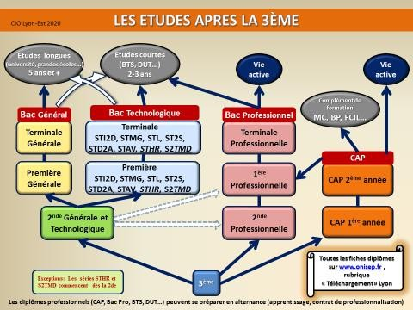
Admission en classe de 3ème prépa-métiers dans les établissements publics Rentrée 2020
En complément de la circulaire du 10 février 2020 « affectation dans les classes de troisième préparatoire à l’enseignement professionnel (3ème prépa-métiers) des établissements publics – rentrée2020»,cettenotetechniqueapourobjectifdepréciserlesprocéduresd’affectation.

I- Publics visés et objectifs pédagogiques :
Cetteclasse,quis’inscritdanslecadredelapersonnalisationdesparcours,estproposée àdesélèvesde4èmevolontaires,motivésetprêtsàsemobiliserdanslaconstructiond’unprojet d’étudeverslavoieprofessionnellesousstatutscolaireouparapprentissage(sansinterdire l’accèsàlavoiegénéraleettechnologique).
C’est une classe d’accompagnement à la construction personnalisée du projet d’orientation qui s’appuie sur des méthodes pédagogiques spécifiques. Les enseignements communsetcomplémentairesontpourbutl’acquisitiondusoclecommundeconnaissances,de compétences et de culture du cycle 4 avec des semaines consacrées aux séquences d’observation,auxstagesenmilieuprofessionneletauxpériodesd’immersionenlycéeset/ou CFA. Dans le cadre du parcours avenir, entre autre, un projet pédagogique sera porté par l’ensembledesdisciplinesetleschampsprofessionnelsexplorésrelèverontd’aumoinsdeux secteursdifférents.
Lesélèvespassentpourlaplupartlediplômenationaldubrevet(DNB)descollègessérie professionnelle.Ilspeuventêtreégalementcandidatsaucertificatdeformationgénérale(CFG).

⇒Leparcoursen3èmeprépa-métiersn’apasvocationàaccueillirdesélèvesengrande difficulté scolaire et/oucomportementale.
⇒Al’issuedecette3èmeprépa-métiers,l’accèsauxformationsprofessionnellesenlycée est favorisé par une bonification lors du traitement desaffectations.
⇒Ilestànoterquelascolarisationd’unélèveen3èmeprépa-métiersdansunlycée professionnelnepréjugepasdesonorientationetsonaffectationl’annéesuivante. Ses vœux de poursuite d’études pourront s’exprimer sur l’ensemble de l’offre de formationetnonpasuniquementsurcelleproposéeparlelycéeprofessionneld’accueil en classe de 3èmeprépa-métiers.

III- Secteur géographique de recrutement

- Candidatures en 3ème préparatoire aux formationsprofessionnelles
Le dossier de demande est instruit par l’établissement d’origine, il comprend :
  - Lafichedecandidature2020(annexe1)dûmentremplieparlesdifférentsacteurs et signée par les responsableslégaux
  - L’extraitduLSUet/oulesbilanspériodiquesdel’annéeencourscomprenantles appréciations
⇒Possibilité d’émettre jusqu’à 2 vœux sur la fiche de candidature.
⇒Le dossier de candidature sera téléchargeable sur le site : www2.ac- lyon.fr/orientation/saio
Les dossiers complets sont à envoyer par le collège, au plus tard pour le 27 mai 2020, au CIO siège de la commission : CIO Lyon-Est.

Commissiond’affectation
Lesmembresdelacommissions’appuientsurunegrilledepositionnement(annexe2) composée de critères comme les résultats scolaires, le comportement, l’intérêt porté à la découvertedeschampsprofessionnels,l’implicationetmotivationpersonnelledel’élève, l’avis du chefs d’établissement d’origine, l’avis du Psy EN... avec une cotation de 0 pour Défavorable, 1 pour Plutôt favorable, 2 pour Favorable et 3 pour Trèsfavorable.
Les commissions d’affectation se tiendront le 11 juin 2020

Affectation des élèves et transmission desrésultats
Après affectation par la DSDEN, les résultats seront transmis aux familles fin juin 2020.

- LP Magenta àVilleurbanne  - LP F. Faÿs àVilleurbanne  - LP Marie Curie àVilleurbanne | - LP A. de Musset àVilleurbanne  - LP les Canuts àVaulx-en-Velin  - LP C. Chaplin àDécines

